“一网通服”前台操作手册

目录
1.首页 2
2.申报通知 3
3.政策查找 6
4.办事服务 8
5.政策匹配 9
6.奖励公示 10
7.政策互动 11
7.1意见征求 11
7.2企业诉求 12
8.园区介绍 13
9.用户中心 14
9.1我的办件 14
9.2我的通知 14
9.2.1站内信： 15
9.2.2公告： 15
9.2.3 意见回复： 15
9.3我的收藏 15
9.4我的诉求 15
9.5我的政策 16
9.6信息完善 16

1.首页
浏览器中输入网址：http://ywtf.yw.gov.cn/home
显示所有的功能板块入口，方便进入需要查询或办理的板块
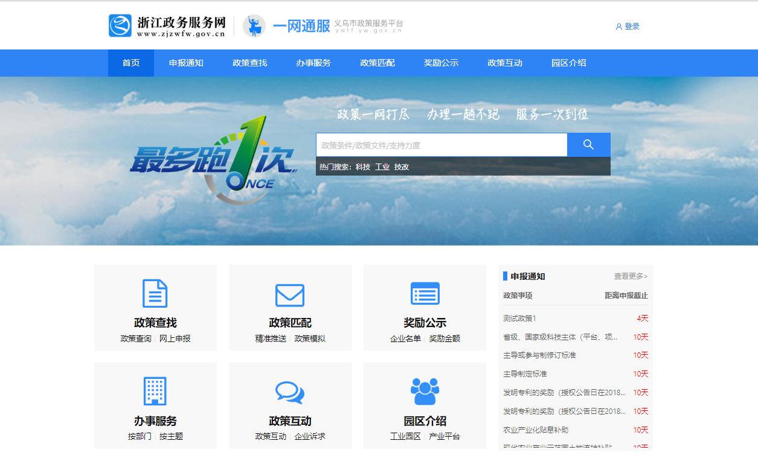
也可以从浙江政务服务官网首页进入，在底部的特色服务板块中选择“义乌市政策服务平台”入口进入
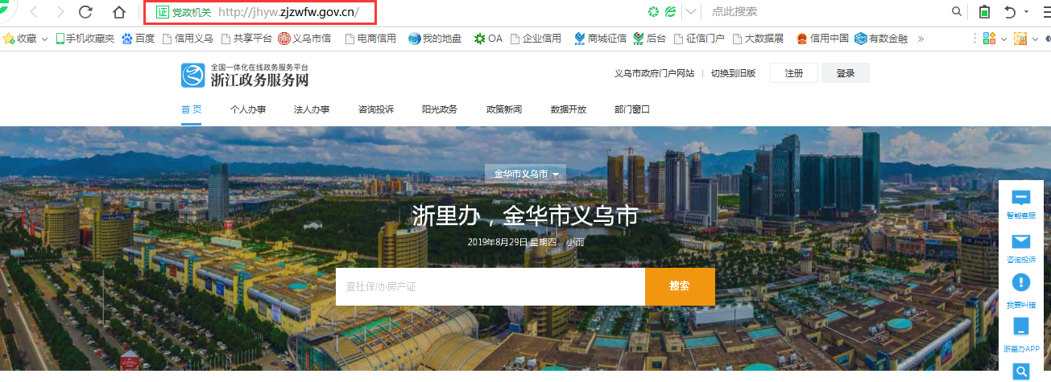
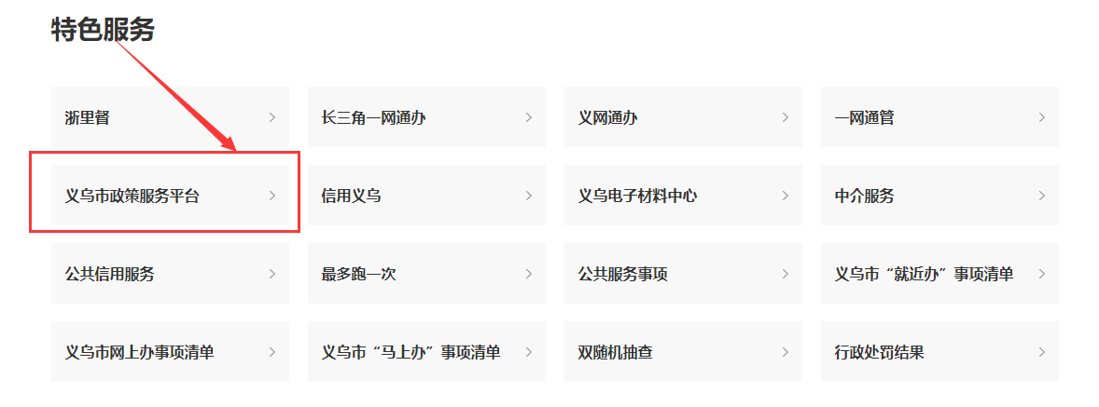

2.申报通知
展示内容为需要企业发起申请的奖补优惠政策，每条政策都可点击进入申报指南
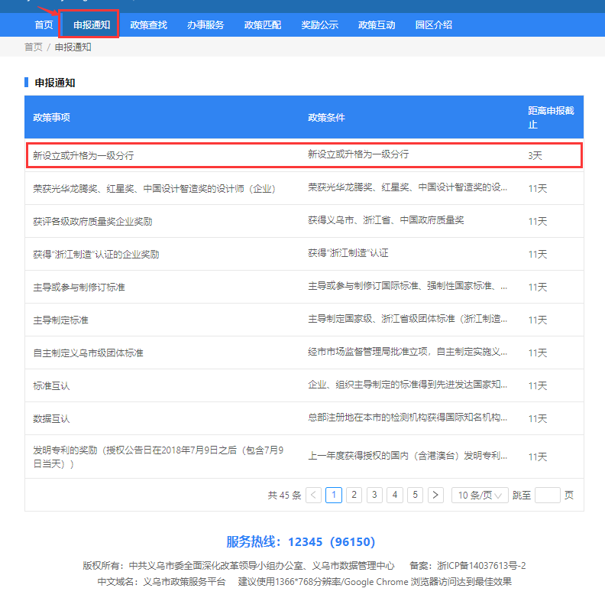
申报指南中查看企业申请的条件、需提供的材料、奖补的力度等内容；如果企业符合该条件并有意愿申请该奖补事项，可点击“我要申报”，进入申报流程；如果想收藏该政策，可以通过点击政策标题下面的“收藏”，系统就会收入到用户中心的“我的收藏”板块。
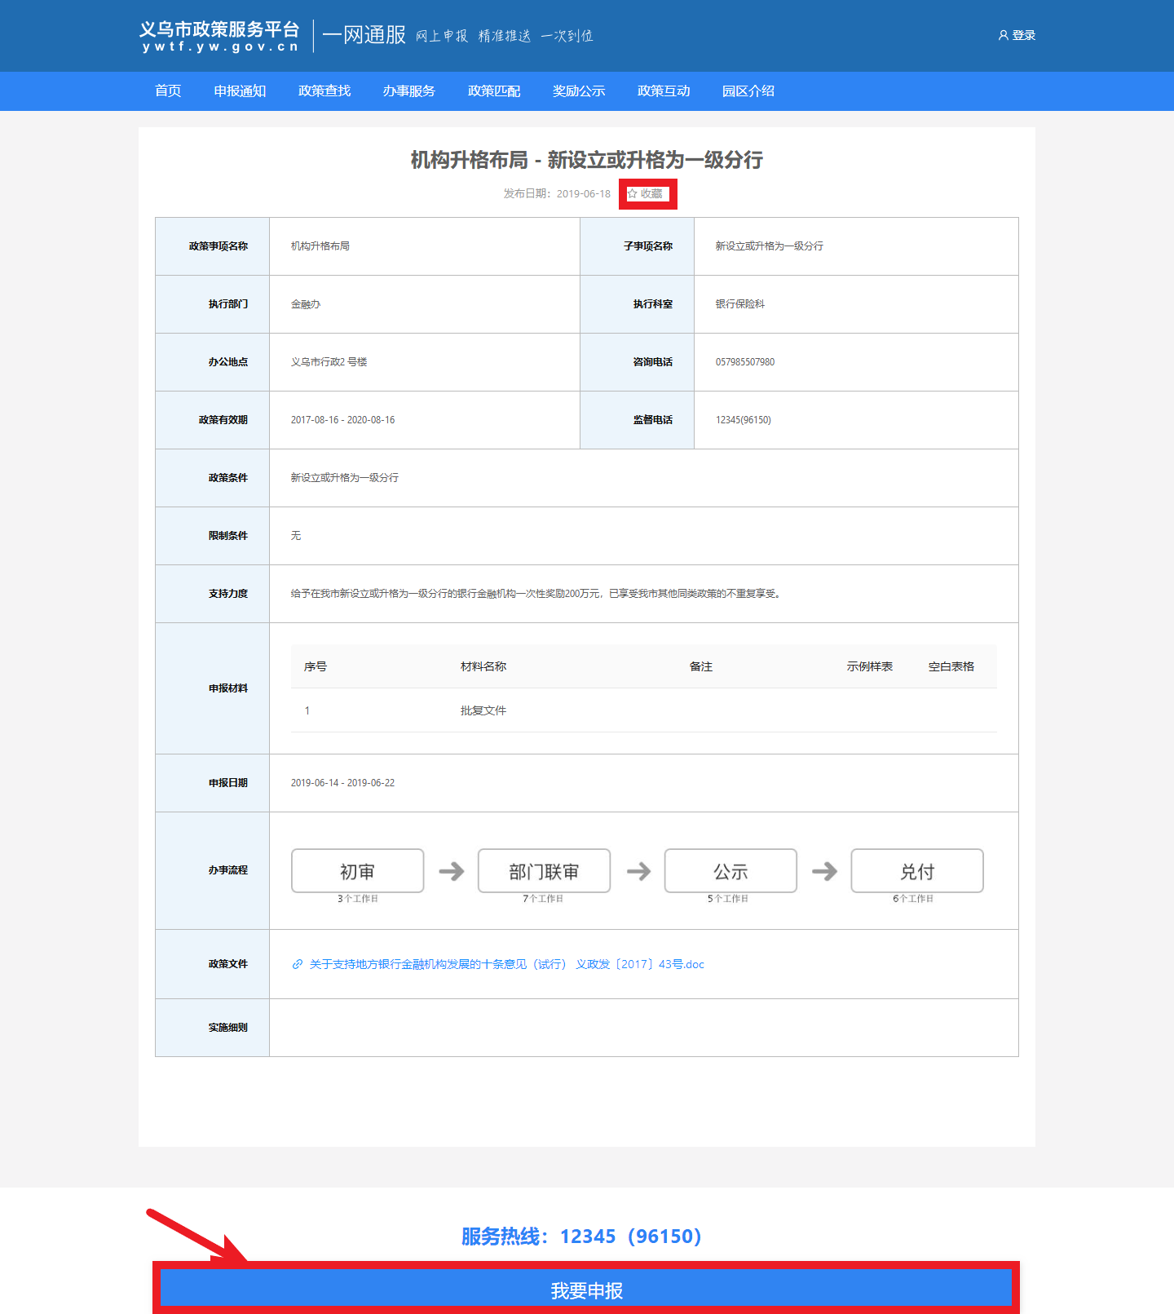
发起申报需先登录，若未登录，系统会自动跳转到登录页，提示用户登录；填写根据自身情况，选择不同的登录类型，输入用户名和密码登录即可。
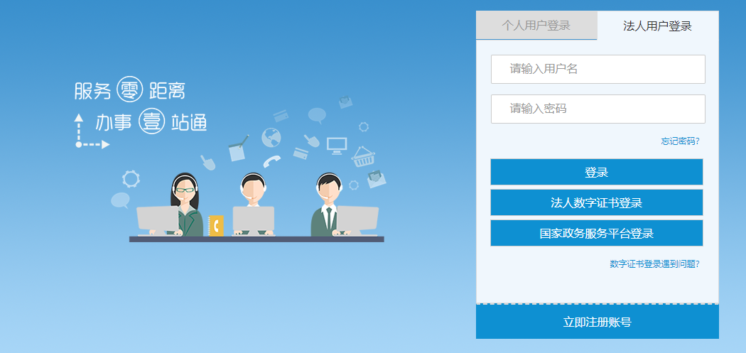
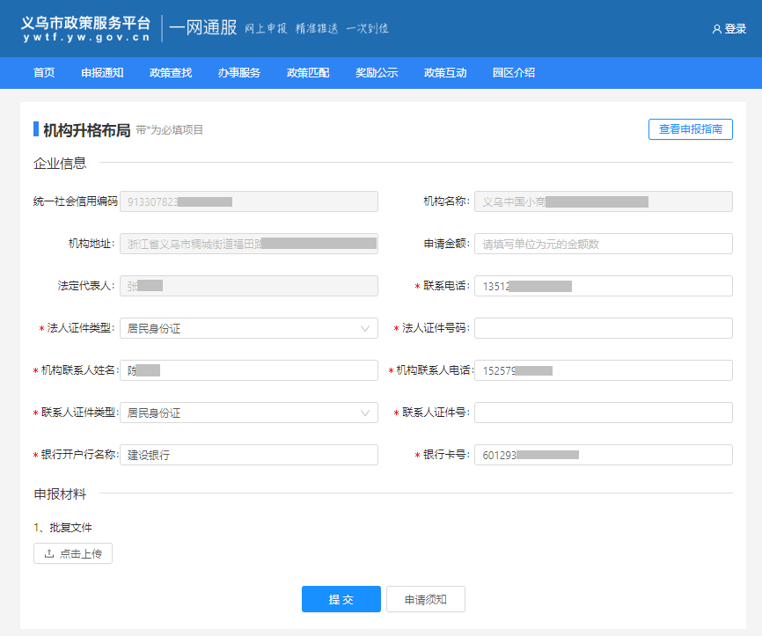
登录后再进入流程申报，申报表会根据政策的不同，所需要提交的数据或者文件也会不同，企业只需根据要求按实际情况填写提交即可，提交后的数据会在“用户中心”的“我的办件”里面显示。

3.政策查找
板块2和板块3展示的是所有部门在时效期和执行期的奖励优惠政策和政策文件，每条奖励政策都可点击查看指南，如果是企业发起申请的奖补政策，企业也可直接通过“在线办理”，进入申报流程；也可以根据板块1 的分类，筛选对应的奖补政策和政策文件。
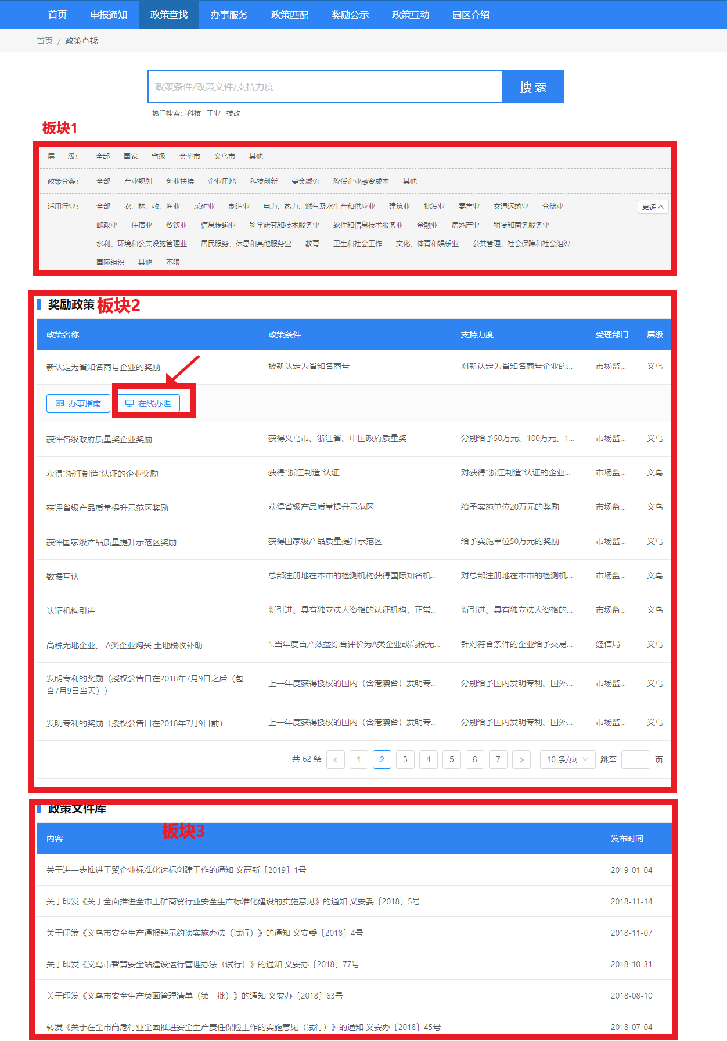

政策文件库的文件详情可通过点击文件名直接进入，如果想要收藏该政策文件可点击“收藏”，系统会提示收藏成功，“用户中心”的“我的收藏”板块可以查看到该条政策信息；“原文链接”可以直接下载到本地电脑，方便且能随时查看。
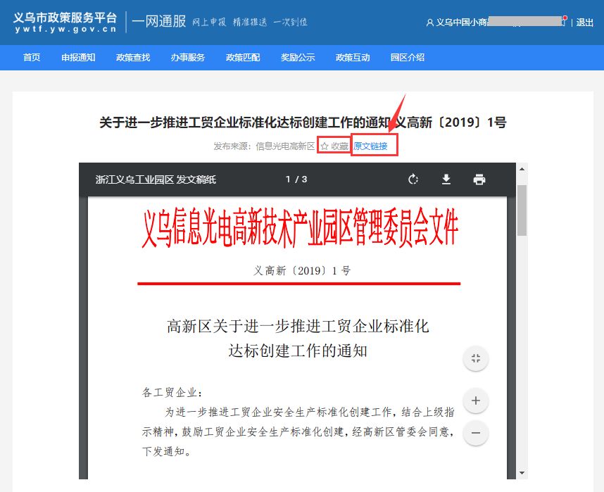

4.办事服务
通过点击“办事服务”，可根据热点办事、部门、主题等办事需求，链接至“义网通办”平台，进而办理相关业务。
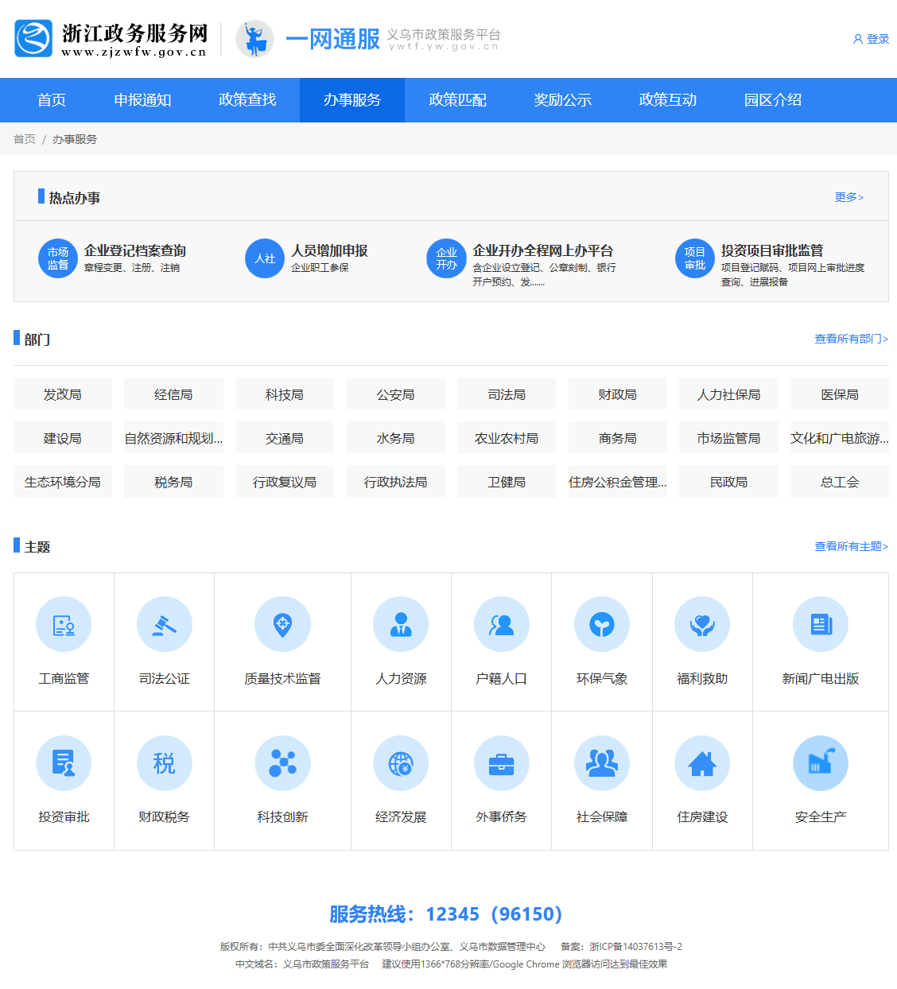

5.政策匹配
可以通过页面上的选项选择，真实填写企业信息可匹配到符合本企业自身的奖补政策，进行更有效的了解和申请；另一方面如果达不到任何奖补要求的企业也可通过选项匹配，知道企业需要到达多少层级的标准，才能够对应到哪些政策奖补。
例如：通过选择信用等级A级，亩产效益评价等级A级，销售收入50万元，勾选“评为优秀科技企业孵化器”选项，提交匹配，系统会自动筛选出更够符合申请的政策，更有效的查找到政策，对其进行申报。
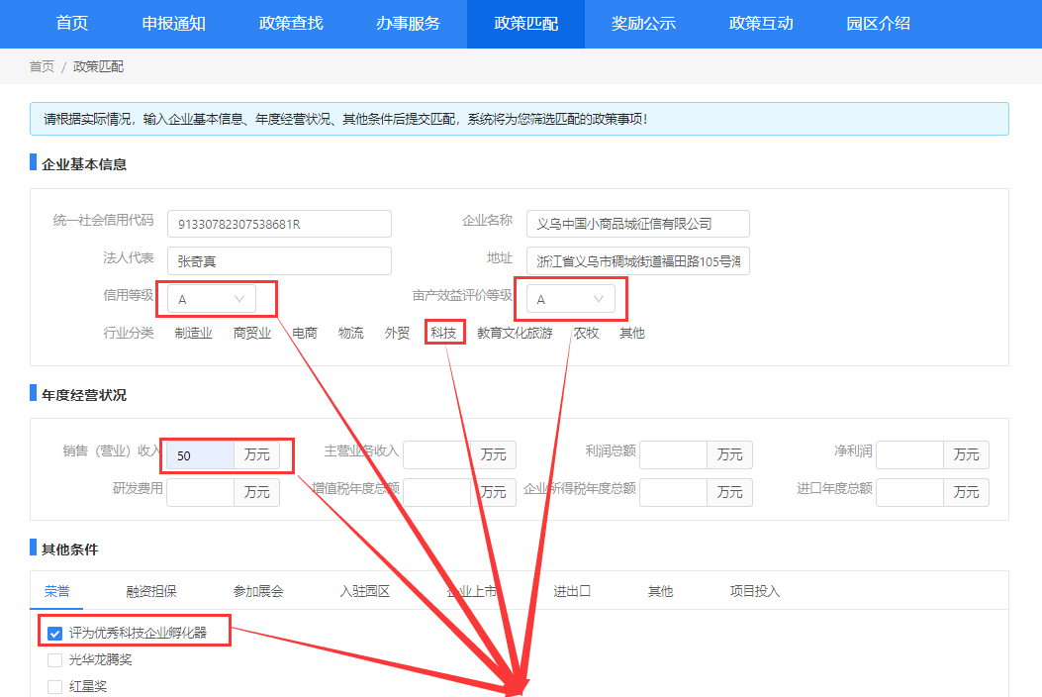
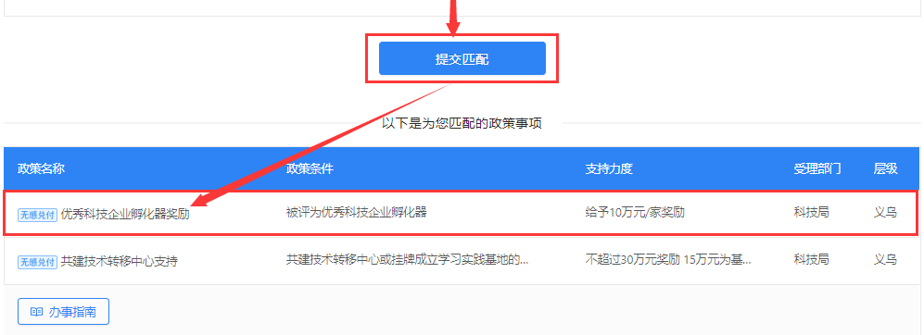

6.奖励公示
对已经通过审核的企业会按照各个政策事项分类进行公示，可以通过分类模块的筛选查找对应的公示情况；点击“查看申报指南”，进入对应的指南页面。
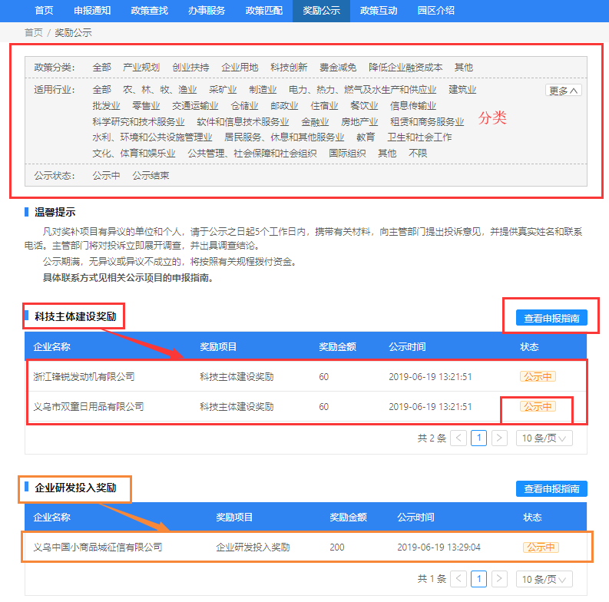

7.政策互动

7.1意见征求
政府部门会在其页面展示新的决策、办法等，希望能够收集征求企业们的意见和看法，企业可以通过登录发表意见。
进入意见征求页面：
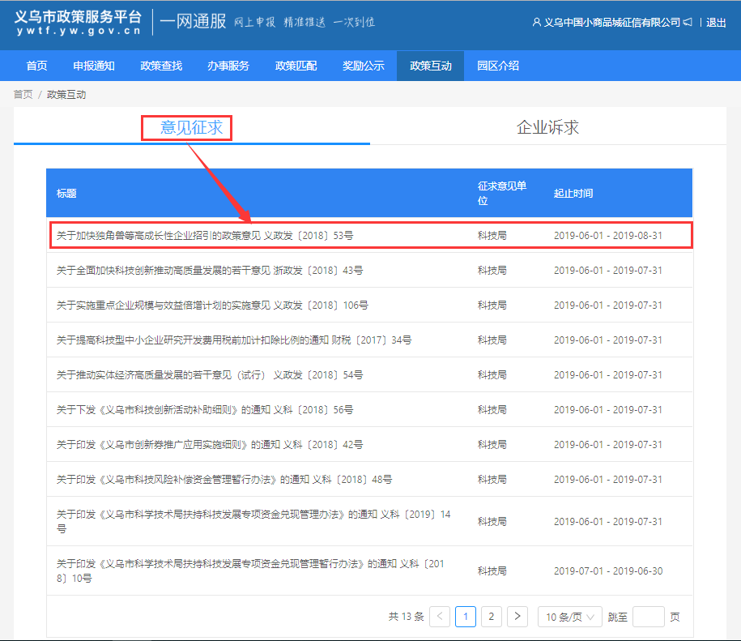
点击其中一条政策，进入政策详细描述，点击“我要提交意见”或者下拉到网页最后，填写意见信息并提交。部门反馈回复后，会在“用户中心”的“我的通知”里面通知企业部门反馈的信息。
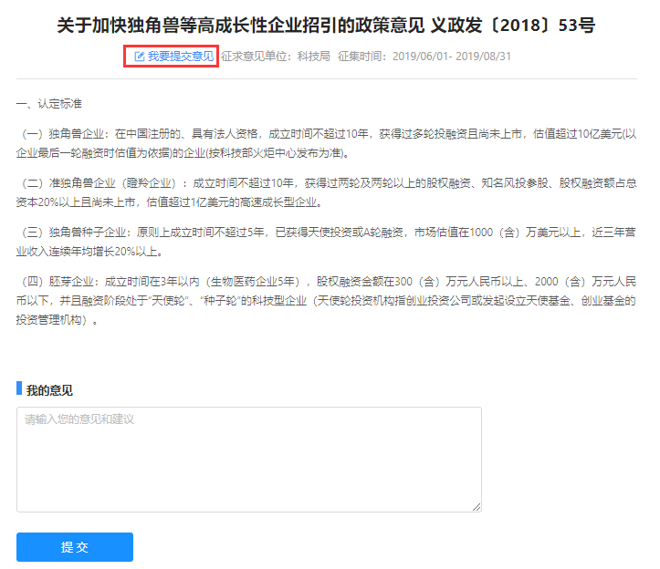

7.2企业诉求
企业在工作和运营中遇到的政策性问题进行反馈或者对有疑虑的地方提出疑问，部门会对该问题进行解答。
进入企业诉求页面，按要求填写内容并提交即可。部门查看回复后，会在“用户中心”的“我的通知”里面通知企业部门反馈的信息。
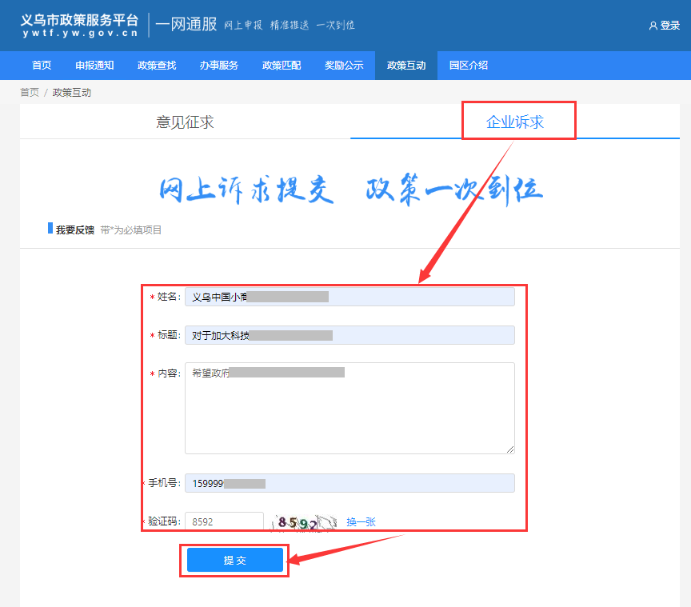

8.园区介绍
招商展示平台：
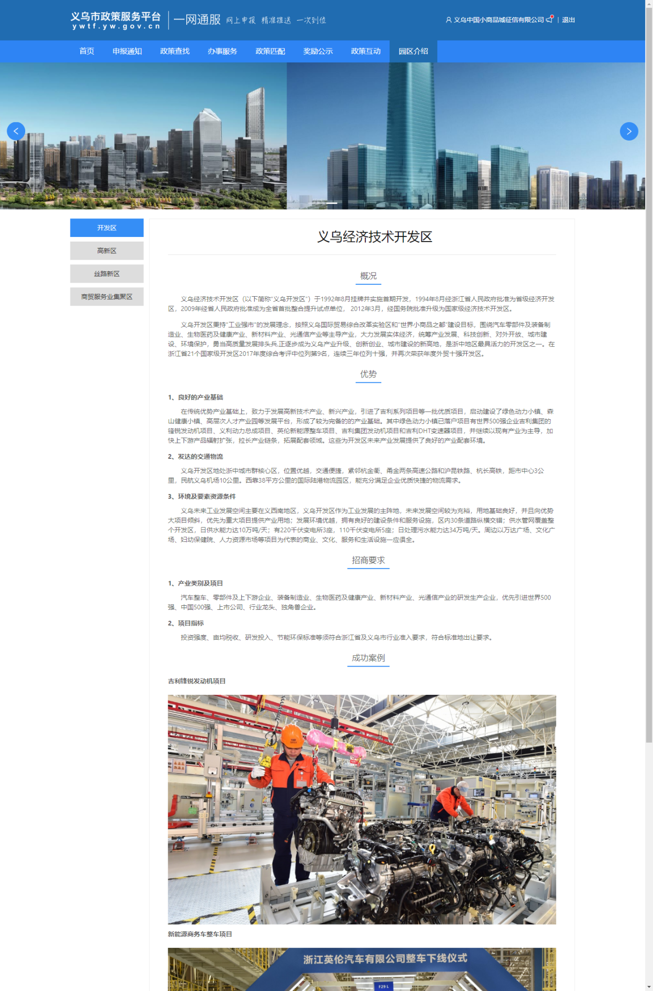

9.用户中心
企业在通过登录页面登录后，可点击右上角的账户名称进入用户中心。
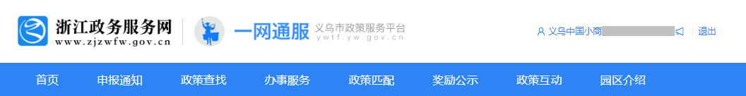

9.1我的办件
企业端发起的申请流程都在这里显示，可通过“查看”进入流程状态详情。
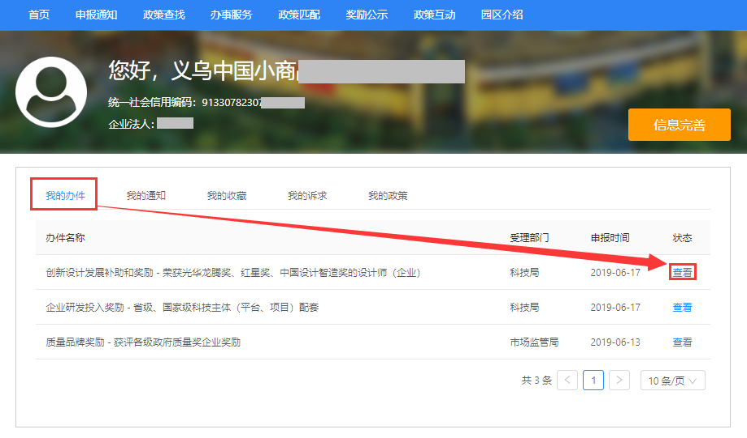

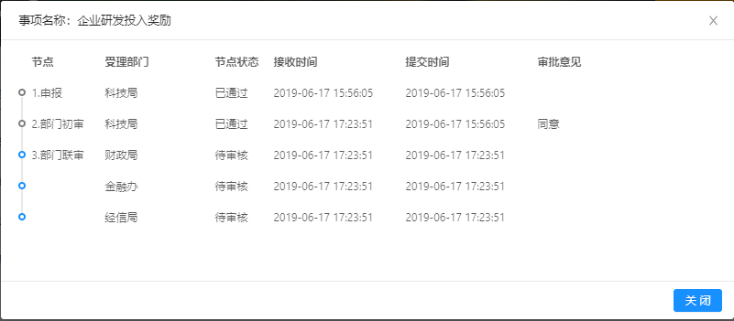

9.2我的通知
显示系统和部门反馈的各种公告、站内信、意见回复等信息列表
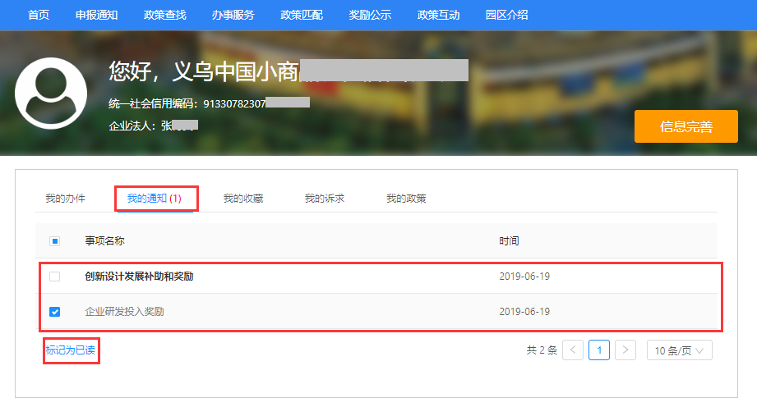

9.2.1站内信：
政府部门会对符合对应政策的企业发起通知，提示企业申报时间临近，可进行申报。

9.2.2公告：
提示企业填写或确认银行账号，确保奖补金额发送到正确的账户。

9.2.3 意见回复：
企业在政策互动栏，对政策提出的意见，部门给予反馈通知。

9.3我的收藏
展示收藏的指南和政策文件：
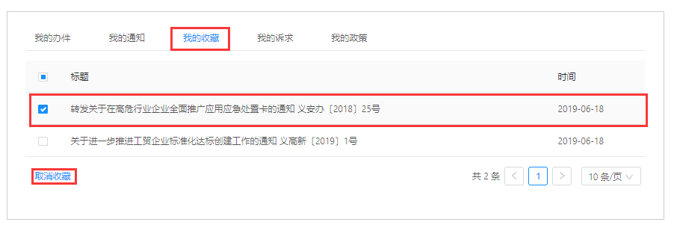
点击政策文件名，就可进入查看政策详细内容；勾选政策名称前的复选框，在点击“取消收藏”，则将政策从收藏列表中移除。

9.4我的诉求
政策互动板块中提出的企业诉求内容都展示在该列表，可随时通过点击“查看”，查看部门反馈的情况和内容。
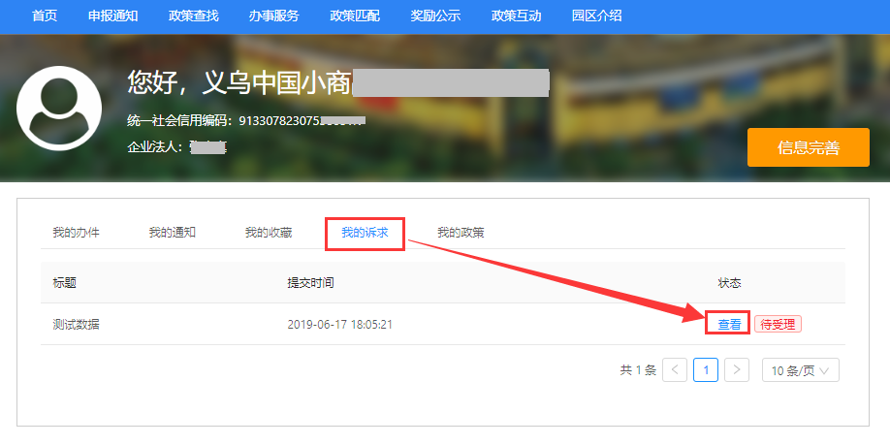

9.5我的政策
显示改企业可以匹配到的政策事项，“政策匹配”按钮可以方便企业进入匹配页面进行查看匹配政策。
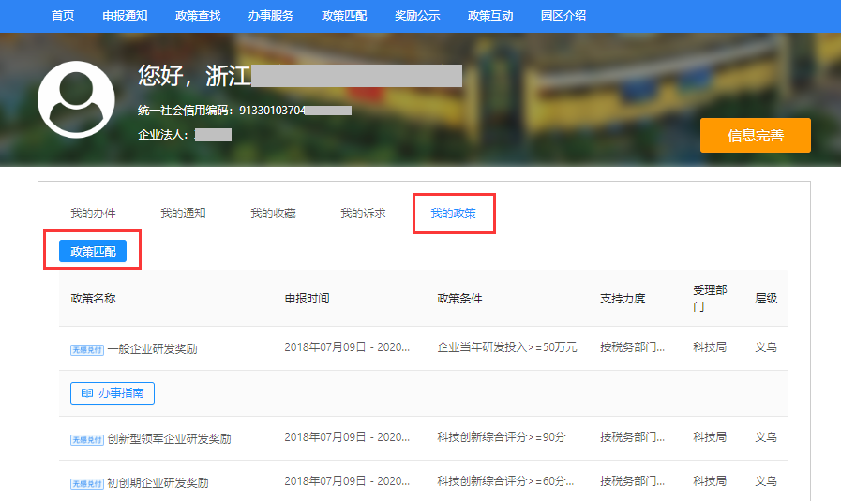

9.6信息完善
用于显示自己的企业的基本信息；点击用户中心的“信息完善”可以进入。在没有填写银行信息的情况下，企业登录后回默认跳转到该页面，提示对该信息进行完善
